Faculdade integrada Camões

Bruno de lima rosa

Boas práticas para elicitação de requisitos com intuito de instruir o entrevistador na hora da elicitação de requisitos.

* Escopo do projeto: Definir o escopo do projeto
* Preparação: Se preparar de forma adequada para qual forma de elicitação foi escolhida por exemplo: entrevistas, brainstorms, questionários e workshops.
* Stakeholders: Marque com antecedência quem serão os entrevistados (usuarios chave) e quais são os seus papeis dentro da empresa e definir o seu nível de conhecimento sobre.
* Postura: O entrevistador deve ter uma boa postura e clareza em suas perguntas e falas para um bom entendimento do entrevistado e para minimizar o levantamento de duvidas

* Entendimento dos problemas: O entrevistador deve manter o foco e não tirar conclusões por si mesmo, escute bem o que o entrevistado tem a dizer, faça com que a resposta obtida do cliente não deixe nenhum questionamento
* Momento da entrevista: Não deixar que elicitações passadas afetem seu julgamento ou pensamento por exemplo: problemas que teve em outros softwares e que acha que se aplica nesse
* Documentação: Evitar exageros para a validar cada requisito deve ser descrito e documentado apenas o necessário, em caso de dúvidas entre em contato com o cliente, usar exemplos citados pelos stakeholders, a criação de diagramas sempre ajuda para ter um entendimento mais fácil dos requisitos elicitados
* Requisitos: Os requisitos devem estar escritos de maneiras claras para evitar ambiguidade, criar casos de usos e definir seus atores

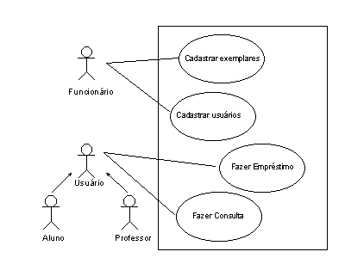

O uso de cenários pode ajudar na validação dos mesmos

* Validação dos requisitos: É necessário fazer a validação dos requisitos junto com o cliente e ver se é aquilo mesmo que ele quer caso se for o que ele realmente quer, é necessário a assinatura deles para comprovação de que está tudo de acordo.